# **Sellos Azules**

1. Oracle ERP Cloud

Presentador: Jonathan Neyra

Fecha: 04-02-2021

Hora: 17:00

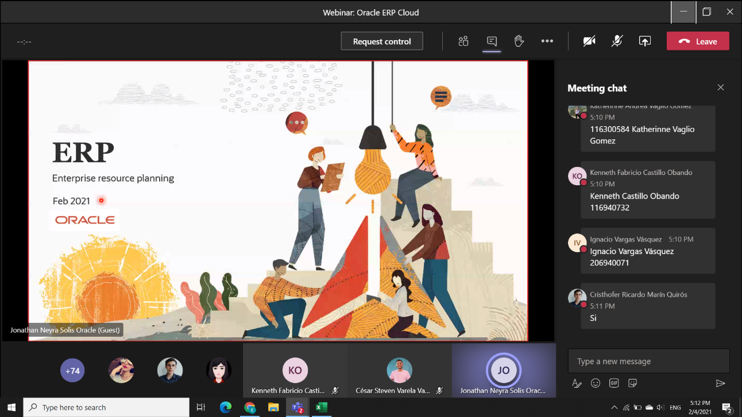

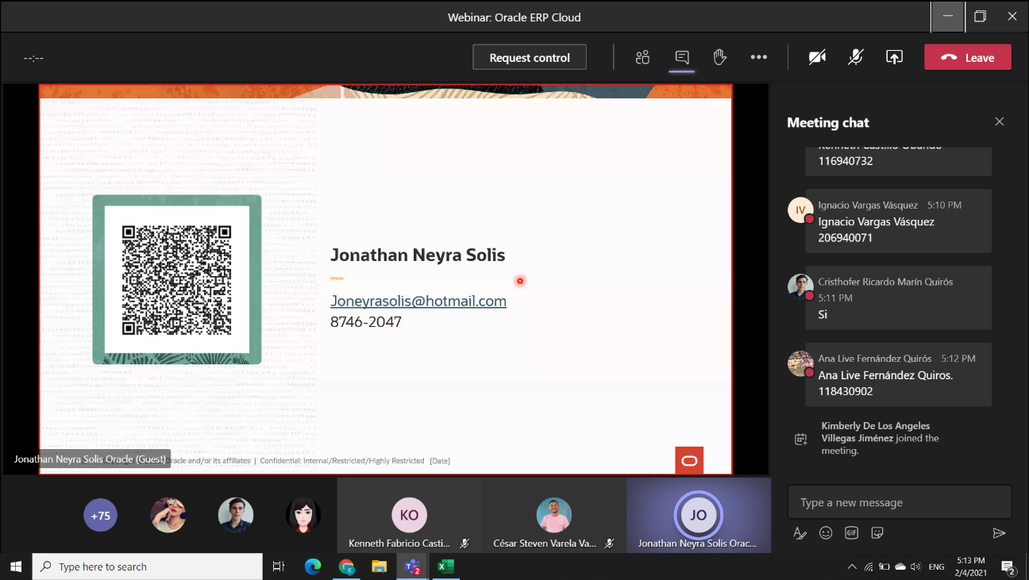

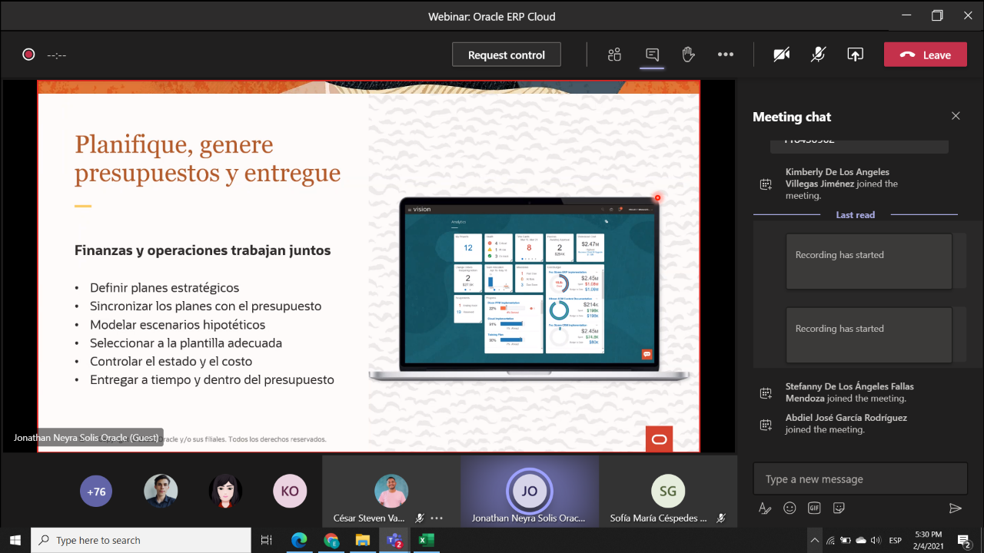

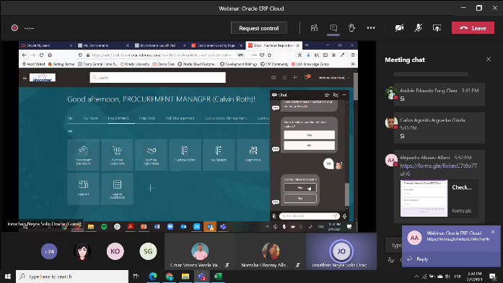 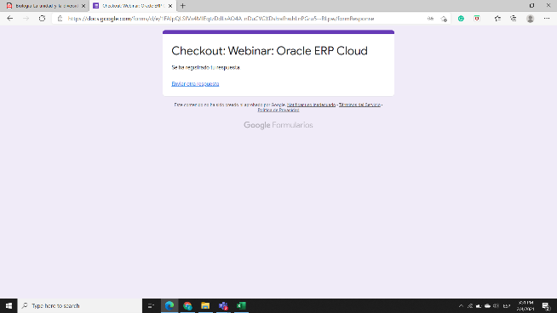 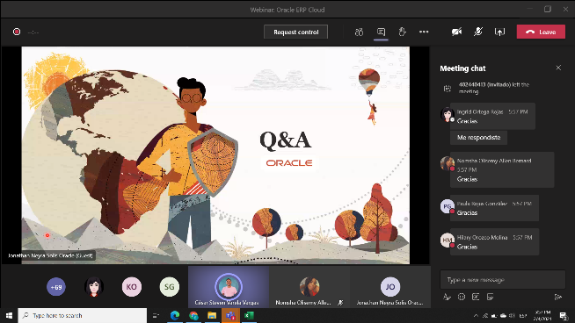 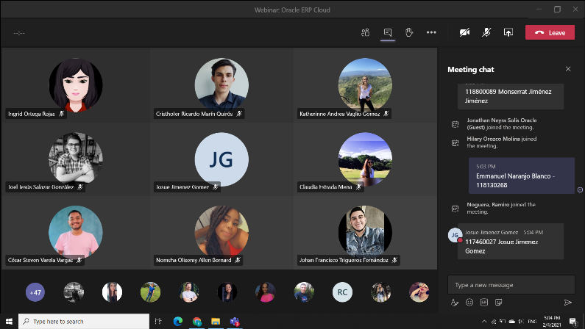

1. Taller de nutrición: Smoothies saludables

Presentador: Agenda Wellness

Fecha: 04-02-2021

Hora: 17:00

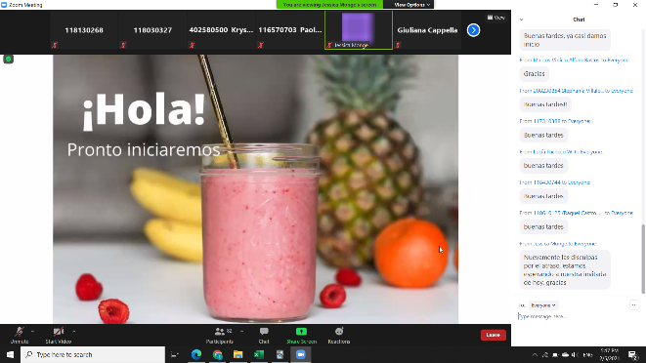 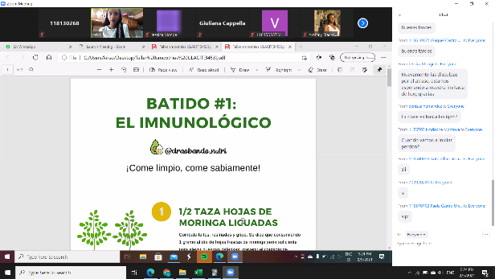

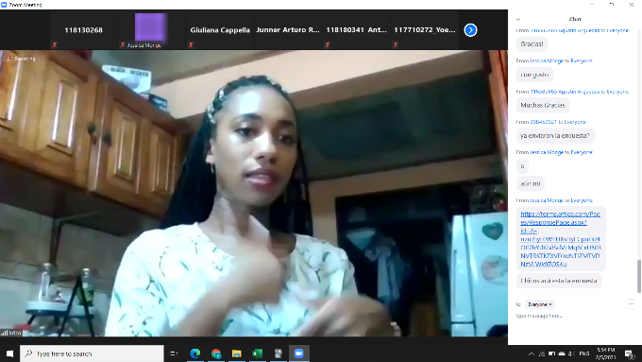 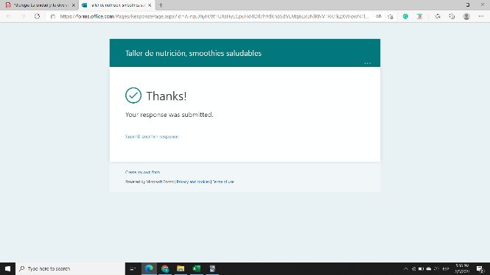

1. Oracle HCM CLOUD

Presentador: Ana Medrano

Fecha: 11-02-2021

Hora: 17:00

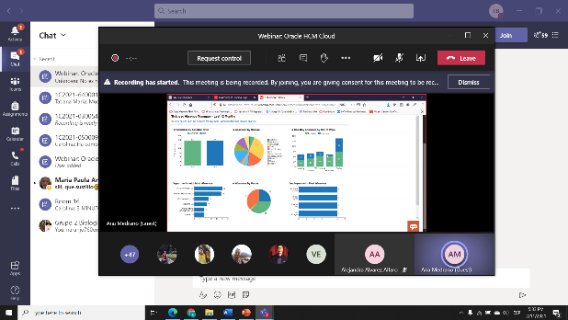 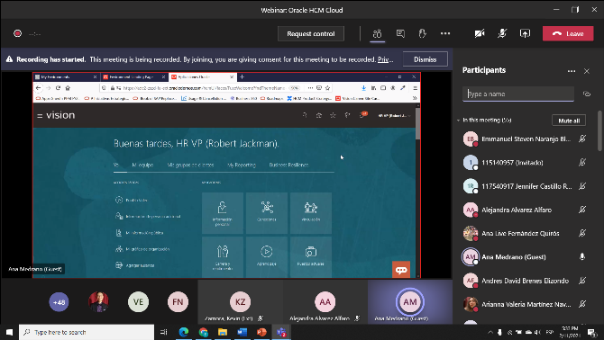

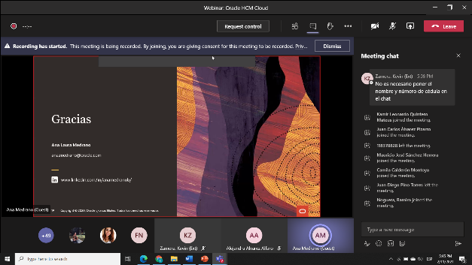 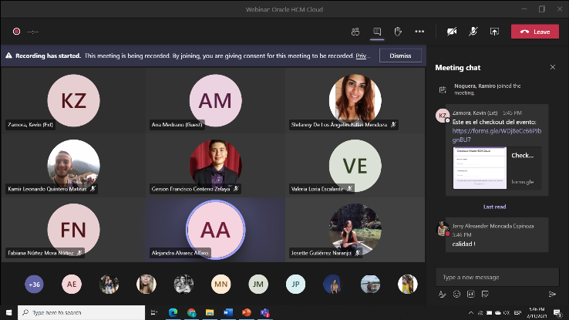

1. Taller de Teams y Outlook

Presentador: Innovation Masters, Sebastián André López

Fecha: 18-02-2021

Hora: 17:00

Nota: Tuve un problema y se me borraron las fotos

1. Cómo redactar un MOXIE efectivo

Presentador: The Great 28, Christian Otárola Castro

Fecha: 26-02-2021

Hora: 18:00

